요구사항 명세서

<서브웨이즈>

- 변 경 이 력 -

일자 | 버전 | 변경 내역 | 작 성 자
2022.04.15 | 1.0.0 ver. | 요구사항 명세서 초안 작성 | 팀원
2022.04.26 | 1.0.1 ver. | 시스템 개요, 유스케이스 기술 | 팀원
2022.04.27 | 1.0.2 ver. | 유스케이스 수정, 화면 목록 기술 | 송민우, 김경아
2022.05.21 | 1.0.3 ver. | 화면기술서 작성 | 송민우, 김경아
2022.05.22 | 1.0.4 ver. | 화면기술서 수정, 날씨API 추가 | 송민우. 김경아
2022.05.26 | 1.0.5 ver. | 유스케이스, 화면기술서 수정 | 송민우, 김경아
2022.06.22 | 1.0.6 ver. | 유스케이스.화면 목록 기술 등 전체적인 부분 수정 | 박수진, 이연경, 이화영

- 목 차 -
1. 시스템 개요 - 3 -
2. 사용자 분석 - 4 -
2.1 액터 정의 - 4 -
2.2 액터 다이어그램 - 4 -
3. 요구사항 분석 - 5 -
3.1 고객 기능 요구사항 - 5 -
3.2 유스케이스 목록 - 6 -
3.2.1 유스케이스 다이어그램 - 7 -
3.2.2 유스케이스 기술 - 8 -
3.3 사용자 인터페이스 요구사항 - 1 -
3.3.1 화면 목록 - 1 -
3.3.2 화면 기술 - 2 -
4. 비기능 요구사항 - 3 -

시스템 개요

사계절마다 입는 옷차림이 달라지는데 계절이 바뀔 때마다 매번 분류해서 정리하기가 힘들다. 그러다 보니 어떤 옷이 있는지 기억하지 못해 다시 구매하는 일도 발생한다.
의류 관리 프로그램은 의류 관리에 어려움을 겪던 사용자들을 위해 옷을 적절히 분류하고 등록해 관리할 수 있는 기능을 제공한다.

시스템 기능
1. 회원가입 및 로그인/로그아웃
2. ID/ PW 찾기
3. 회원탈퇴
4. 의류 추가/수정/삭제
5. 의류 조회, 검색
6. 즐겨찾기 추가/삭제

이 시스템은 웹 기반 시스템으로 회원가입을 해야만 서비스를 이용할 수 있다. 사용자 아이디는 사용자 이름과 이메일로 찾을 수 있고, 비밀번호는 아이디와 이메일로 찾을 수 있다.
본 시스템 사용자는 자신이 소유한 의류를 카테고리별로 분류하여 저장할 수 있으며, 계절감 필터와 태그를 이용하여 더욱 체계적으로 의류를 분류하여 저장하고 조회할 수 있다. 또한 사용자는 각 의류에 어울리는 다른 부위의 의류를 추가하여 원하는 코디를 등록할 수 있다. 등록된 의류는 이름이나 태그를 통해 검색할 수 있고 자주 찾는 의류는 즐겨찾기로 쉽게 찾을 수 있다.

사용자 분석

액터 정의

액터 | 설명
사용자 | 의류 관리 프로그램을 사용하는 사용자.
회원 DB | 회원의 개인정보를 저장하는 DB
의류 정보 DB | 회원의 의류 정보를 저장하는 DB
날씨API | 날씨정보를 가져올 API

액터 다이어그램
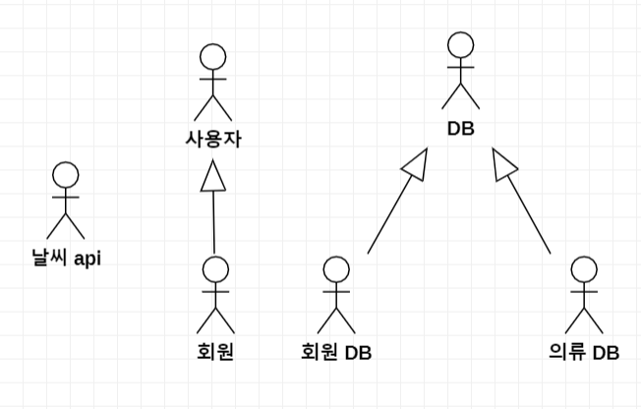

요구사항 분석

고객 기능 요구사항

구분 | 상세 | 비고
회원 관리 | -회원가입 페이지  사용자의 아이디, 비밀번호, 이름, 이메일을 입력 받고, 회원가입을 진행한다.  -회원탈퇴 페이지  로그인 상태에서 회원탈퇴 버튼을 누르면, 사용자 정보를 삭제한다.  -회원 정보 수정  사용자(회원)가 회원 정보 수정을 통해 개인 정보를 변경할 수 있다.
로그인/  로그아웃 | -로그인  사용자의 ID와 Password를 입력하고 로그인 할 수 있다.  -로그아웃  로그인 상태에서 로그아웃을 할 수 있다.
아이디, 비밀번호 찾기 | -아이디와 비밀번호를 찾을 수 있다.
의류  추가/삭제 | -의류를 추가하거나 삭제할 수 있다.  -의류 추가 시 받는 데이터에는 이름, 카테고리, 필터, 사진 등이 있다.
의류 목록  조회 | -의류는 상의, 하의 등 상위 카테고리와 아우터, 신발 등 하위 카테고리 별로 조회할 수 있다.  동시에 필터로 원하는 계절감의 의류 목록을 조회할 수 있다.  -필터는 다수 선택이 가능하다.
의류 상세정보 조회 | -등록된 의류의 상세 정보를 볼 수 있다.
의류  상세정보  수정 | 등록된 의류의 정보를 수정할 수 있다.
의류 검색 | -이름으로 검색할 수 있다.
의류 검색 결과 출력 | -이름으로 검색한 결과를 사용자에게 보여준다.
즐겨찾기 추가/삭제 | 등록된 의류를 즐겨찾기에 추가하거나 삭제할 수 있다.
즐겨찾기  조회 | -카테고리와 관계없이 즐겨찾기로 저장해둔 옷을 모두 조회한다.
날씨정보  출력 | -사용자에게 날씨정보를 보여준다.

유스케이스 목록

ID | 유스케이스 명 | 설명 | 우선  순위
UC001 | 회원가입 한다. | 아이디와 비밀번호, 이름, 이메일를 입력하여 회원가입을 한다. | 1
UC002 | 로그인 한다. | 사용자의 ID와 PW를 입력하여 로그인을 한다. | 1
UC003 | 로그아웃 한다. | 로그인 상태에서 로그아웃 버튼을 눌러 로그아웃을 한다. | 2
UC004 | 회원 탈퇴를  한다. | 로그인 상태에서 회원 탈퇴 버튼을 누르면 해당 사용자(회원) 정보를 삭제한다. | 2
UC005 | 아이디를  찾는다. | 등록된 이름과 이메일을 입력하여 ID를 찾는다. | 3
UC006 | 비밀번호를  찾는다. | 등록된 아이디와 이메일을 입력하여 PW를 찾는다. | 3
UC007 | 회원정보를 조회한다. | 사용자의 회원 정보를 보여준다.
UC008 | 회원정보를 수정한다. | ID를 제외한 개인정보를 수정할 수 있다. | 3
US001 | 의류를 추가한다. | 프로그램에 의류를 정보들(사진, 이름, 카테고리, 계절, 즐겨찾기)과 함께 추가(등록)한다. | 1
US002 | 의류를 삭제한다. | 등록 되어있는 의류를 삭제한다. | 2
US003 | 의류 목록을 조회한다. | 선택된 카테고리 및 필터링 된 의류들을 보여준다. | 1
US004 | 의류의 상세정보를 조회한다. | 사용자가 선택한 의류의 상세정보들(사진, 이름, 카테고리, 계절, 즐겨찾기)을 보여준다. | 1
US005 | 의류의 상세정보를 수정한다. | 사용자가 선택한 의류의 상세정보들(사진, 이름, 카테고리, 계절)을 수정한다. | 2
US006 | 의류를 검색한다. | 등록 되어있는 의류의 이름을 통해 검색한다. | 5
US007 | 연관 코디를 등록한다. | 등록된 의류 중에서 연관 코디를 선택해 등록한다. | 5
US008 | 연관 코디를 삭제한다. | 삭제 버튼을 눌러 연관 코디를 삭제한다. | 5
UD001 | 즐겨찾기에 등록한다. | 사용자가 선택한 의류를 즐겨찾기 카테고리에 등록한다. | 4
UD002 | 즐겨찾기에서 삭제한다. | 사용자가 선택한 의류를 즐겨찾기 카테고리에서 삭제한다. | 4
UD003 | 즐겨찾기를 조회한다. | 사용자가 즐겨찾기한 의류들을 보여준다. | 4
WT001 | 날씨정보를 출력한다. | 메인화면에 날씨정보를 출력한다. | 5

유스케이스 다이어그램
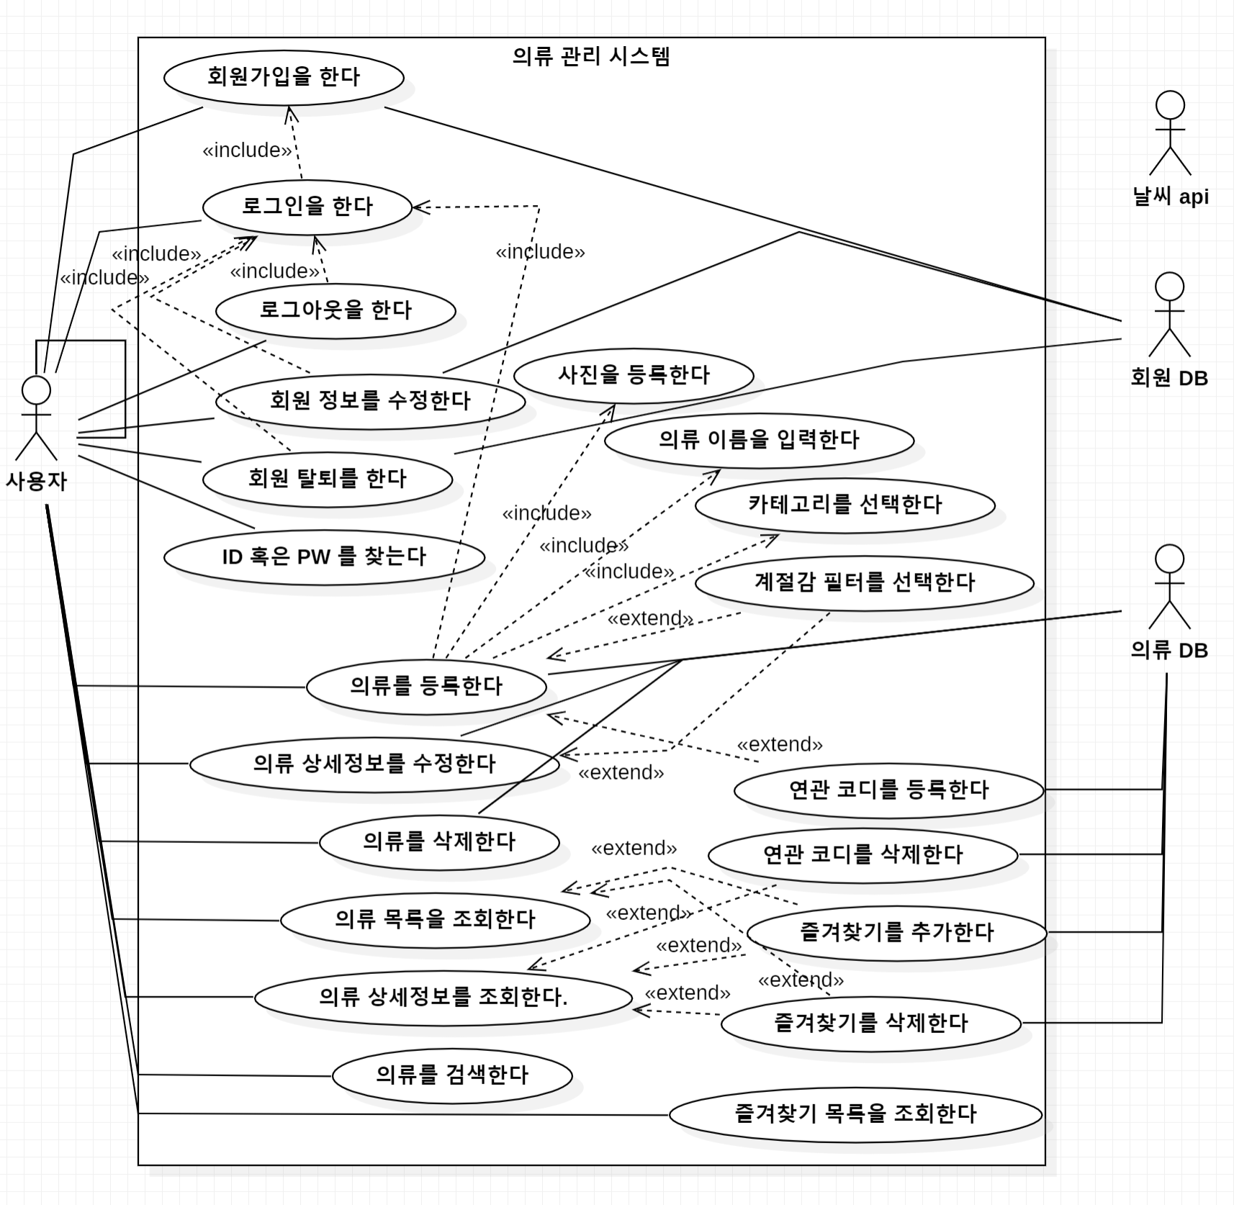

유스케이스 기술

UC001 : 회원가입 한다.

설명 | 아이디와 비밀번호, 이름, 이메일를 입력하여 회원가입을 한다.
관련 액터 | 사용자, 회원DB
사전 조건 | 메인 페이지에서 회원가입 버튼을 누른다
사후 조건 | 회원 정보가 회원 DB에 저장된다.
기본 흐름 | B01 | 아이디, 비밀번호, 이름, 이메일을 입력한다
기본 흐름 | B02 | 회원가입 완료 버튼을 누른다.
대안 흐름 | A01 | 뒤로 가기 버튼을 누르면 메인 페이지로 이동한다.
예외 흐름 | E01 | 사용자가 입력한 아이디가 존재할 경우 이미 중복된 아이디가 있다는 메세지를 띄운다.
예외 흐름 | E02 | 사용자가 필수로 입력해야 하는 정보를 입력하지 않았을 경우 해당 정보를 입력하라는 메시지를 띄운다
시나리오 | SN001 | B01→B02
시나리오 | SN002 | B01→E01→B01→B02
시나리오 | SN003 | B01→E02→B01→B02
시나리오 | SN004 | A01

UC002 : 로그인 한다.
설명 | 사용자가 아이디와 패스워드를 입력하여 로그인을 한다.
관련 액터 | 사용자, 회원DB
사전 조건 | 회원가입이 되어있다.
사후 조건 | 로그인 후의 메인 화면으로 이동한다. (각종 페이지에 접근할 수 있는 권한이 생김)
기본 흐름 | B01 | 아이디와 비밀번호를 입력한다.
기본 흐름 | B02 | 로그인 버튼을 누르면 시스템이 입력한 아이디와 비밀번호가 맞는지 확인한다.
대안 흐름
예외 흐름 | E01 | 입력한 아이디나 비밀번호가 틀릴 경우, ID나 비밀번호가 일치하지 않는다는 메시지를 띄운다.
시나리오 | SN001 | B01→B02
시나리오 | SN002 | B01→E01→B01→B02

UC003 : 로그아웃 한다.

설명 | 로그인 상태에서 로그아웃 버튼을 누르면 로그아웃을 한다.
관련 액터 | 사용자
사전 조건 | 로그인한 상태여야 한다.
사후 조건 | 로그아웃 된다. (접근 권한 사라짐)
기본 흐름 | B01 | 로그아웃 버튼을 누른다.
기본 흐름 | B02 | 메인 페이지로 돌아간다.
대안 흐름
예외 흐름
시나리오 | SN001 | B01→B02

UC004 : 회원 탈퇴를 한다.
설명 | 회원 탈퇴 버튼을 누르면 해당 사용자(회원) 정보를 회원 DB에서 삭제한다.
관련 액터 | 사용자, 회원DB
사전 조건 | 로그인한 상태여야 한다.
사후 조건 | 로그아웃 되고, 회원 DB가 삭제된다.
기본 흐름 | B01 | 탈퇴하기 버튼을 누른다.
기본 흐름 | B02 | 탈퇴 되었다는 알림이 뜬다.
기본 흐름 | B03 | 메인 페이지로 돌아간다.
대안 흐름
예외 흐름
시나리오 | SN001 | B01→B02→B03

UC005 : 아이디를 찾는다.
설명 | 등록된 이름과 이메일을 입력하여 아이디를 찾는다.
관련 액터 | 사용자, 회원DB
사전 조건 | 회원가입이 되어있는 상태여야 한다.
사후 조건 | 해당 회원의 아이디를 출력한다.
기본 흐름 | B01 | 아이디 찾기 버튼을 누른다
기본 흐름 | B02 | 이름과 이메일을 입력한다.
기본 흐름 | B03 | 찾기 버튼을 누른다.
대안 흐름 | A01 | 취소 버튼을 눌러 메인 화면으로 돌아간다.
대안 흐름 | A02 | 로그인하기 버튼을 눌러 로그인 페이지로 넘어간다.
예외 흐름 | E01 | 일치하는 이름과 이메일이 회원DB에 없을 경우,  입력한 정보와 일치하는 사용자 아이디가 존재하지 않는다는 메시지를 띄운다.
시나리오 | SN001 | B01→B02→B03
시나리오 | SN002 | B01→B02→B03→A02->E01
시나리오 | SN003 | B01→A01
시나리오 | SN004 | B01->A02

UC006 : 비밀번호를 찾는다.
설명 | 등록된 아이디와 이메일을 입력하여 비밀번호를 찾는다.
관련 액터 | 사용자, 회원DB
사전 조건 | 회원가입이 되어있어 회원DB에 등록되어 있는 상태여야 한다.
사후 조건 | 해당 회원의 비밀번호를 출력한다.
기본 흐름 | B01 | 비밀번호 찾기 버튼을 누른다.
기본 흐름 | B02 | 아이디와 이메일을 입력한다.
기본 흐름 | B03 | 찾기 버튼을 누른다.
대안 흐름 | A01 | 취소 버튼을 눌러 메인 화면으로 돌아간다.
대안 흐름 | A02 | 로그인하기 버튼을 눌러 로그인 페이지로 넘어간다.
예외 흐름 | E01 | 일치하는 아이디와 이메일이 회원DB에 없을 경우,  입력한 정보와 일치하는 사용자 계정이 존재하지 않는다는 메시지를 띄운다.
시나리오 | SN001 | B01→B02→B03
시나리오 | SN002 | B01→A01
시나리오 | SN003 | B01→B02→B03->A02->E01
시나리오 | SN004 | B01->A02

US007 : 회원 정보를 조회한다.
설명 | 사용자의 회원 정보를 보여준다.
관련 액터 | 사용자, 회원DB
사전 조건 | 로그인을 한 상태여야 한다.
사후 조건 | 회원 DB에 저장되어있는 사용자의 정보가 보여진다.
기본 흐름 | B01 | 메인 화면에서 마이페이지 버튼을 누른다.
기본 흐름 | B02 | 사용자에게 등록되어있는 개인 정보를 보여준다.
대안 흐름
예외 흐름
시나리오 | SN001 | B01→B02

UC008 : 회원 정보를 수정한다.
설명 | 아이디를 제외한 개인정보를 수정할 수 있다.
관련 액터 | 사용자, 회원DB
사전 조건 | 로그인을 한 상태여야 한다.
사후 조건 | 회원 정보가 수정되고, 바뀐 정보가 회원DB에 저장된다.
기본 흐름 | B01 | 회원 정보 수정 버튼을 누른다.
기본 흐름 | B02 | 수정할 정보를 입력한다.
기본 흐름 | B03 | 저장하기 버튼을 누른다
대안 흐름 | A01 | 뒤로 가기 버튼을 누르면 마이페이지로 이동한다.
예외 흐름 | E01 | 수정한 정보가 기존 정보와 일치하면 변경 사항이 없다는 메세지를 띄운다.
예외 흐름 | E02 | 필수사항이 공란이면 필수사항을 작성하라는 메시지를 띄운다.
시나리오 | SN001 | B01→B02→B03
시나리오 | SN002 | B01→B02→B03→E01→B02→B03
시나리오 | SN003 | B01→B02→B03→E02→B02→B03

US001 : 의류를 추가한다.
설명 | 사용자의 의류 DB에 의류를 추가한다.
관련 액터 | 사용자, 의류DB
사전 조건 | 로그인을 한 상태여야 한다.
사후 조건 | 사용자의 의류 DB에 의류가 추가되어야 한다.
기본 흐름 | B01 | 메인 화면에서 의류 등록 버튼을 누른다.
기본 흐름 | B02 | 의류 등록 페이지에서 의류의 상세정보들(사진, 이름, 카테고리, 계절, 즐겨찾기)을 입력한다.
기본 흐름 | B03 | 등록이 완료되면 사용자의 의류DB에 등록된 의류의 데이터가 추가된다.
대안 흐름
예외 흐름 | E01 | 카테고리, 이름, 사진을 입력하지 않고 의류 등록을 시도하면 “필수 정보를 입력하세요”라는 메시지를 띄운다.
시나리오 | SN001 | B01→B02→B03
시나리오 | SN002 | B01→B02→E01→B02→B03
시나리오 | SN003 | B01→E01→B02→B03

US002 : 의류를 삭제한다.
설명 | 등록 되어있는 의류를 삭제한다.
관련 액터 | 사용자, 의류DB
사전 조건 | 로그인을 한 상태이고 의류가 등록되어 있어야 한다.
사후 조건 | 사용자의 의류 DB에서 삭제되어야 한다.
기본 흐름 | B01 | 선택한 의류의 상세페이지로 이동한다.
기본 흐름 | B02 | 삭제하기 버튼을 누른다.
기본 흐름 | B03 | 삭제여부를 다시 물어보는 메시지를 띄운다.
기본 흐름 | B04 | 네 버튼을 누르면 옷이 삭제된다.
대안 흐름 | A01 | 삭제여부를 물어볼 때 아니오를 선택하면 삭제 동작이 취소된다.
예외 흐름
시나리오 | SN001 | B01→B02→B03→B04→B01
시나리오 | SN002 | B01→B02→B03→A01→B01

US003 : 의류 목록을 조회한다.
설명 | 필터링된 의류들을 보여준다.
관련 액터 | 사용자, 의류DB
사전 조건 | 로그인한 상태이고 의류가 등록되어 있다.
사후 조건 | 의류 목록이 출력된다.
기본 흐름 | B01 | 필터링을 선택한다.
기본 흐름 | B02 | 필터링된 의류 목록이 출력된다.
대안 흐름 | A01 | 필터를 선택하지 않은 경우 전체 의류를 출력한다.
대안 흐름 | A02 | 종류 카테고리만 선택한 경우 해당 종류의 의류만 출력한다.
예외 흐름 | E01 | 해당 카테고리에 등록된 옷이 없는 경우 화면에 등록된 옷이 없습니다 메시지를 출력한다.
시나리오 | SN001 | B01→A01→B02
시나리오 | SN002 | B01→A02→B02
시나리오 | SN003 | B01→E01

US004 : 의류의 상세정보를 조회한다.
설명 | 사용자가 선택한 의류의 상세정보들(사진, 이름, 카테고리, 계절)을 보여준다.
관련 액터 | 사용자, 의류DB
사전 조건 | 의류 목록이 출력되어 있다.
사후 조건 | 의류의 상세정보를 화면에 출력한다.
기본 흐름 | B01 | 의류 목록에서 상세보기를 선택한다.
기본 흐름 | B02 | 의류 상세정보를 화면에 출력한다.
대안 흐름
예외 흐름
시나리오 | SN001 | B01→B02

US005 : 의류의 상세정보를 수정한다.
설명 | 사용자가 선택한 의류의 상세정보들(사진, 이름, 카테고리, 계절)을 수정한다.
관련 액터 | 사용자, 의류DB
사전 조건 | 의류의 상세페이지가 출력 되어있어야 한다.
사후 조건 | 수정된 정보가 의류DB에 반영된다.
기본 흐름 | B01 | 수정하기 버튼을 누른다.
기본 흐름 | B02 | 정보를 수정할 수 있는 상태가 된다.
기본 흐름 | B03 | 의류 정보를 수정한다.
기본 흐름 | B04 | 수정된 정보를 저장한다.
대안 흐름 | A01 | B02에서 확인버튼을 누르면 의류 상세정보페이지로 돌아간다.
예외 흐름
시나리오 | SN001 | B01→B02→B03→B04
시나리오 | SN002 | B01→B02→A01
시나리오 | SN003 | B01→B02→ B03→A01
시나리오 | SN004 | B01→B02→B03→E01→B02→B03→B04

US006 : 의류를 검색한다.
설명 | 등록된 의류의 이름을 통해 검색한다.
관련 액터 | 사용자, 의류DB
사전 조건 | 로그인한 상태여야한다.
사후 조건 | 검색 결과가 출력된다.
기본 흐름 | B01 | 검색창에 검색어를 입력한다
기본 흐름 | B02 | 검색 결과가 출력된다.
대안 흐름
예외 흐름
시나리오 | SN001 | B01→B02

US007 : 연관 코디를 등록한다.
설명 | 등록된 의류 중에서 연관 코디를 선택해 등록한다.
관련 액터 | 사용자, 의류DB
사전 조건 | 의류 등록 페이지가 출력 되어있어야 한다.
사후 조건 | 추가된 코디가 의류 DB에 반영된다.
기본 흐름 | B01 | 코디 등록 버튼을 누른다.
기본 흐름 | B02 | 의류 목록을 출력한다.
기본 흐름 | B03 | 출력된 의류 목록에서 코디를 선택한다.
기본 흐름 | B04 | 저장 버튼을 누른다.
대안 흐름 | A01 | B02에서 뒤로가기를 하면 등록 페이지로 돌아간다.
예외 흐름 | E01 | 등록된 의류가 없을 시 “등록된 옷이 없습니다” 메시지 출력
시나리오 | SN001 | B01→B02→B03→B04
시나리오 | SN002 | B01→ B02→ A01
시나리오 | SN003 | B01→ E01

US008 : 연관 코디를 삭제한다.
설명 | 삭제 버튼을 눌러 연관 코디를 삭제한다.
관련 액터 | 사용자, 의류DB
사전 조건 | 의류 상세 페이지에서 수정하기 버튼을 눌러야 한다.  연관 코디가 등록되어 있어야 한다.
사후 조건 | 연관 코디 삭제 상태가 의류 DB에 반영된다.
기본 흐름 | B01 | 삭제 버튼을 누른다.
대안 흐름
예외 흐름
시나리오 | SN001 | B01

UD001 : 즐겨찾기에 등록한다.
설명 | 사용자가 선택한 의류를 즐겨찾기 카테고리에 등록한다.
관련 액터 | 사용자, 의류DB
사전 조건 | 상세페이지 화면이 출력되어 있어야한다.
사후 조건 | 즐겨찾기에 추가되고 의류DB에 반영된다.
기본 흐름 | B01 | 상세 페이지에서 즐겨찾기 버튼을 누른다.
대안 흐름
예외 흐름
시나리오 | SN001 | B01

UD002 : 즐겨찾기에서 삭제한다.
설명 | 사용자가 선택한 의류를 즐겨찾기 카테고리에서 삭제한다.
관련 액터 | 사용자, 의류DB
사전 조건 | 상세페이지 화면이 출력되어 있고, 해당 의류가 즐겨찾기 카테고리에 등록 되어있다.
사후 조건 | 즐겨찾기에서 삭제되고 의류DB에 반영된다.
기본 흐름 | B01 | 상세페이지에서 즐겨찾기 삭제버튼을 누른다.
대안 흐름
예외 흐름
시나리오 | SN001 | B01

UD003 : 즐겨찾기를 조회한다.
설명 | 사용자가 즐겨찾기로 등록한 의류들을 보여준다.
관련 액터 | 사용자, 의류 DB
사전 조건 | 로그인한 상태여야한다.
사후 조건 | 즐겨찾기 의류 목록이 출력된다.
기본 흐름 | B01 | 즐겨찾기 버튼을 누른다.
기본 흐름 | B02 | 즐겨찾기에 등록된 의류 목록이 출력된다.
대안 흐름
예외 흐름
시나리오 | SN001 | B01→B02

WT001 : 날씨정보를 출력한다.
설명 | 메인화면에 날씨정보를 출력한다.
관련 액터 | 날씨API
사전 조건 | 로그인한 상태여야한다.
사후 조건 | 메인화면에 현재 날씨, 기온이 출력된다.
기본 흐름 | B01 | 메인화면에 날씨정보가 보여진다.
대안 흐름
예외 흐름
시나리오 | SN001 | B01

사용자 인터페이스 요구사항

화면 목록

사용자 인터페이스에 대한 분석 내용을 기술한다.

ID | 화면 명 | 관련  유스케이스 ID | 설명
SC001 | 로그인 전  메인화면 | UC002 | -로그인이 되어있지 않은 상태에서의 메인 화면을 사용자에게 보여준다.  -들어가기 누른 후 로그인 버튼을 통해 로그인 할 수 있다.
SC002 | 로그인 후 메인화면 | UC002 | -로그인이 완료된 상태에서의 메인 화면을 사용자에게 보여준다.  -종류별, 계절별 필터를 선택하여 옷을 검색할 수 있다.  -날씨정보가 출력된다.
SC003 | 로그인 화면 | UC002 | -아이디와 패스워드를 통해 로그인 할 수 있는 화면을 보여준다.
SC004 | 회원가입  화면 | UC001 | -아이디와 비밀번호, 이름, 이메일을 입력하여 회원가입을 할 수 있는 화면을 보여준다.
SC005 | 회원 정보 화면 | UC007 | -사용자의 아이디와 비밀번호, 이름, 이메일이 보여지며 수정할 수 있는 버튼이 있다.
SC006 | 회원탈퇴 화면 | UC004 | -회원 정보 화면에서 회원 탈퇴 버튼을 눌러 회원 정보가 삭제될 수 있는 화면을 보여준다.
SC007 | 아이디찾기  화면 | UC005 | -로그인 화면에서 아이디 찾기 기능을 수행할 수 있는 화면을 보여준다.
SC008 | 비밀번호  찾기 화면 | UC006 | -로그인 화면에서 비밀번호 찾기 기능을 수행할 수 있는 화면을 보여준다.
SC009 | 회원정보  수정화면 | UC008 | -회원 정보를 수정할 수 있는 화면을 보여준다.
SC0010 | 의류 추가  화면 | US001, US007 | 프로그램(의류DB)에 사진, 이름, 카테고리, 계절, 즐겨찾기와 같은 의류 및 상세정보를 등록할 수 있는 화면을 보여준다.
SC011 | 의류 목록  출력 화면 | US003 | 선택된 카테고리 및 필터링 된 의류들을 화면에 보여준다.
SC012 | 의류 상세정보 화면 | US002, US004,  US005,  US008,  UD001,  UD002 | 사용자가 선택한 의류의 상세정보를 보여준다.  화면에 의류의 사진, 이름, 카테고리, 계절 등의 정보를 보여주며 삭제버튼과 수정버튼, 즐겨찾기 버튼도 함께 보여준다.
SC013 | 의류 검색 화면 | US006 | 등록 되어있는 의류의 이름 또는 태그를 통해 검색할 수 있는 검색 창을 보여주고 검색 버튼을 누르면 검색 결과를 화면에 보여준다.
SC014 | 즐겨찾기  출력 화면 | UD003 | 즐겨찾기에 등록한 의류들을 사용자에게 보여준다.

화면 기술

화면 ID | SC001 | 화면 명 | 로그인 전 메인화면
화면 | 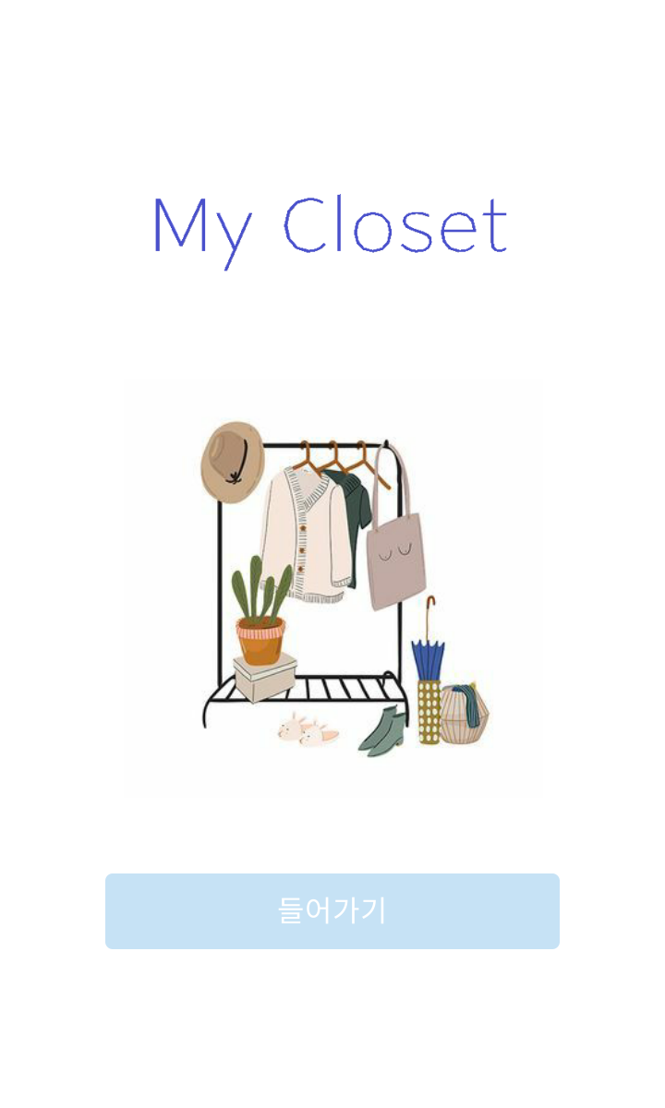
요구사항 | - 들어가기 버튼을 누르면 로그인 화면으로 이동한다.

화면 ID | SC002 | 화면 명 | 로그인 후 메인화면
화면 | 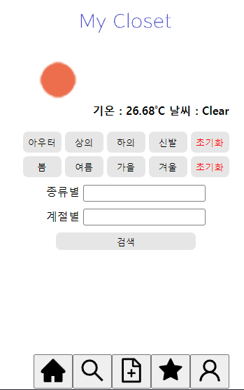
요구사항 | - 로그인 후 메인 화면으로, 하단 메뉴 버튼의 첫번째 버튼을 누르면 로그인 후 메인화면으로 이동된다.  - 현재 날씨와 기온이 출력된다.  - 화면 중앙의 카테고리(종류별, 계절별)를 선택할 수 있다.  - 카테고리를 선택한 후 검색 버튼을 누르면 하위 카테고리 선택 화면으로 넘어가서 선택할 수 있고, 결과를 출력한다.  - 종류별 카테고리에서 상위 카테고리만 선택이 가능하다.

화면 ID | SC003 | 화면 명 | 로그인 화면
화면 | 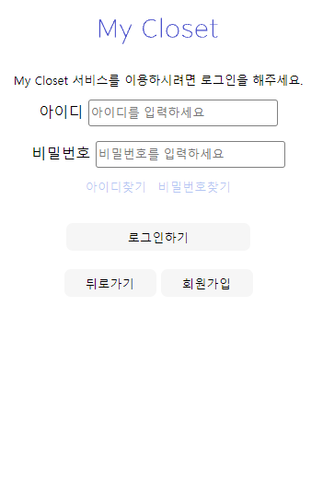
요구사항 | - 아이디와 비밀번호를 입력할 수 있는 화면을 출력한다.  - 아이디와 비밀번호를 입력하고 로그인하기 버튼을 누르면 DB에서 회원 정보를 확인하여 일치하면 로그인 후 메인화면으로 이동된다.  - 입력한 아이디와 비밀번호가 DB의 회원 정보와 일치하지 않은 경우 로그인에 실패하고 실패 메시지를 띄운다.  - 뒤로가기 버튼을 누르면 로그인 전 메인화면으로 이동한다.  - 회원가입 버튼을 누르면 회원가입 화면으로 이동한다.

화면 ID | SC004 | 화면 명 | 회원 가입 화면
화면 | 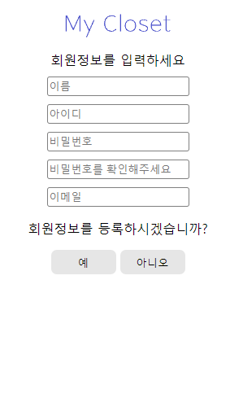
요구사항 | - 이름, 아이디, 비밀번호, 비밀번호 확인, 이메일 입력을 통해 회원가입을 하는 화면을 출력한다.  - 공란 없이 모두 제대로 입력하고 “예” 버튼을 누르면 회원가입이 된 후, 로그인 페이지로 이동한다.  - “아니오” 버튼을 누르면 로그인 화면으로 이동한다.  - 올바르게 입력되지 않았을 경우 경고 알림을 띄우고 회원가입 되지 않는다.

화면 ID | SC005 | 화면 명 | 회원 정보 화면
화면 | 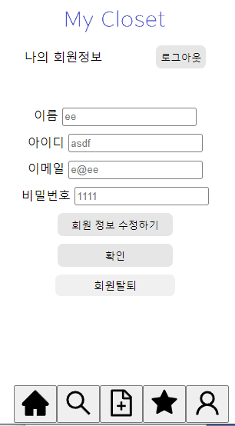
요구사항 | - 하단의 메뉴 버튼중 다섯번째 버튼인 회원 정보 버튼을 누르면 현재 화면인 회원 정보 화면으로 이동된다.  - 로그인 한 사용자의 이름, 아이디, 이메일, 비밀번호를 보여준다.  - 로그아웃 버튼을 누르면 로그아웃되어 로그인 전 메인화면으로 이동된다.  - 회원 정보 수정하기 버튼을 누르면 회원 정보 수정 화면으로 이동한다.  - 확인 버튼을 누르면 메인화면으로 돌아간다.  - 회원 탈퇴 버튼을 누르면 다시 한번 확인하는 팝업창이 보여진다.

화면 ID | SC006 | 화면 명 | 회원 탈퇴 화면
화면 | 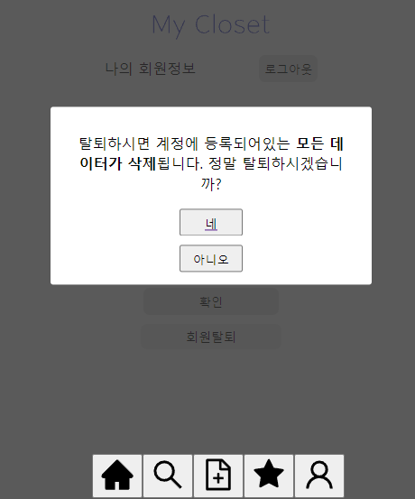
요구사항 | - 회원 정보 화면에서 회원 탈퇴 버튼을 누르면 탈퇴 의사를 다시한번 묻는 팝업창이 보여진다.  - “네” 버튼을 누르면 회원 탈퇴가 진행되어 DB에서 현재 계정에 대한 정보가 모두 삭제되고 로그인 전 메인 화면으로 돌아간다.  - “아니오” 버튼을 누르면 팝업창이 닫힌다.

화면 ID | SC007 | 화면 명 | 아이디 찾기 화면
화면 | 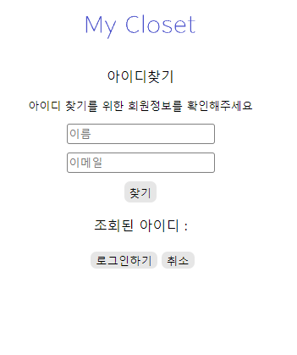
요구사항 | - 로그인 화면에서 아이디찾기 버튼을 누르면 아이디 찾기 화면으로 이동된다.  - 사용자의 이름과 이메일을 입력하면 DB에서 일치하는 회원 정보의 아이디를 확인하여 출력된다.  - 일치하는 아이디가 없을 경우 일치하는 아이디가 없다는 문구가 출력된다.  - 로그인하기 버튼을 누르면 로그인 화면으로 이동한다.  - 취소 버튼을 누르면 로그인 전 메인 화면으로 이동한다.

화면 ID | SC008 | 화면 명 | 비밀번호 찾기 화면
화면 | 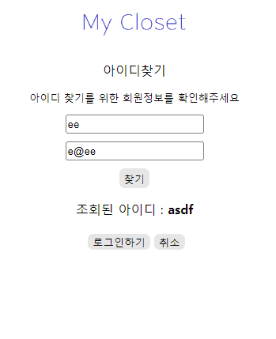
요구사항 | - 로그인 전 메인화면에서 비밀번호 찾기를 누르면 비밀번호 찾기 화면으로 넘어온다.  - 등록 되어있는 이름과 이메일을 입력하면 DB에서 확인 후 일치하는 정보의 비밀번호를 사용자에게 보여준다.  - 일치하는 정보가 없으면 사용자를 찾을 수 없다는 팝업창이 뜬다.  - 로그인하기 버튼을 누르면 로그인 화면으로 이동한다.  - 취소 버튼을 누르면 로그인 전 메인화면으로 이동한다.

화면 ID | SC009 | 화면 명 | 회원정보 수정 화면
화면 | 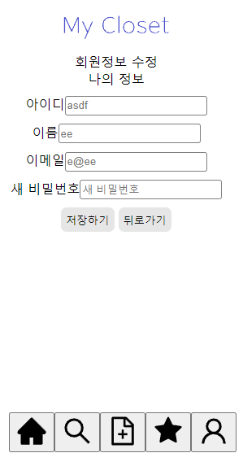
요구사항 | - 회원 정보 화면에서 회원 정보 수정하기 버튼을 누르면 회원 정보 수정 화면으로 넘어온다.  - 회원 정보 수정에서는 아이디를 제외한 이름, 이메일, 비밀번호를 수정할 수 있다.  - 변경된 정보를 입력한 뒤 수정하기 버튼을 누르면 변경된 정보가 DB에 반영되어 저장된다.  - 뒤로가기 버튼을 누르면 이전 화면으로 이동한다.

화면 ID | SC010 | 화면 명 | 의류 추가 화면
화면 | 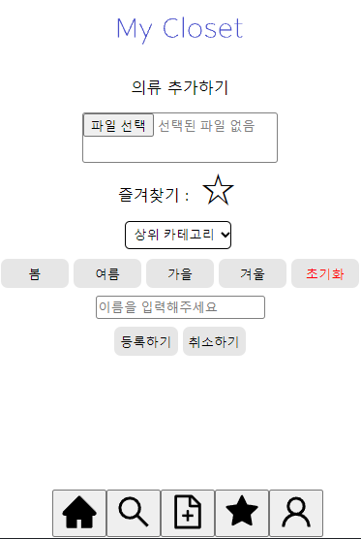
요구사항 | - 화면 하단의 가운데에 있는 의류 추가 버튼을 누르면 의류 추가 화면으로 이동한다.  - 의류의 이름, 사진, 카테고리(종류, 계절), 즐겨찾기를 등록한다.  - 이름과 카테고리는 필수이며 태그와 연관코디, 즐겨찾기는 선택사항이다.  - 종류별 카테고리는 상위 카테고리와 하위 카테고리를 선택할 수 있다.  - 계절은 중복 선택이 가능하다. 등록하기 버튼을 누르면 DB에 의류정보가 추가되고 등록한 의류의 상세정보 화면으로 이동한다.  - 취소하기 버튼을 누르면 메인 화면으로 이동한다.

화면 ID | SC011 | 화면 명 | 의류 목록 출력 화면
화면 | 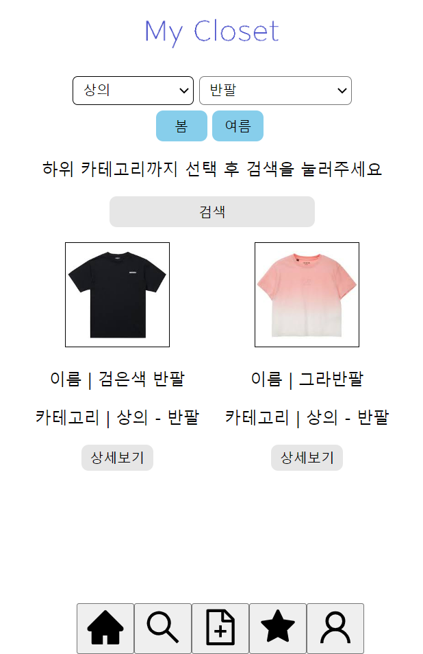
요구사항 | - 로그인 후 메인화면에서 카테고리별 필터링 조건을 선택한 후 검색을 누르면 필터링된 의류들이 출력된다.  - 상위 카테고리 선택 후, 상단의 카테고리 드롭다운 버튼을 통해 하위 카테고리를 선택할 수 있다.  - 출력된 의류의 상세보기를 클릭하면 해당 의류의 상세 정보 화면으로 이동한다.

화면 ID | SC012 | 화면 명 | 의류 상세 정보 화면
화면 | 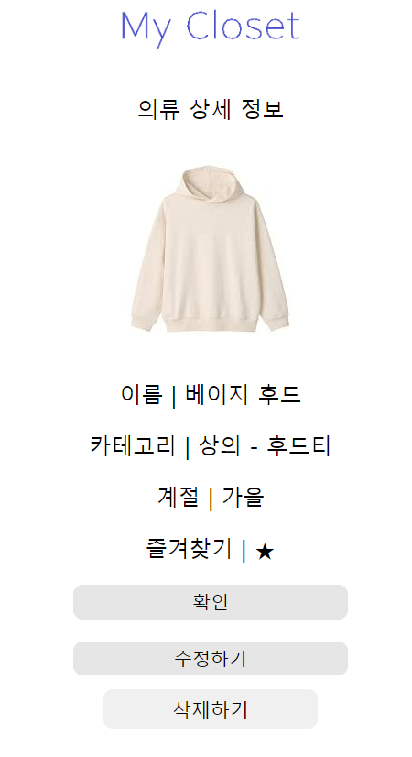
요구사항 | - 의류 출력 화면이나 즐겨찾기 출력 화면에서 상세보기를 클릭하면 의류 상세 정보 화면으로 이동된다.  - 의류의 이름, 사진, 카테고리(종류, 계절), 즐겨찾기 여부를 확인할 수 있다.  - 수정하기 버튼을 눌러 수정할 수 있다.  - 삭제하기 버튼을 눌러 삭제할 수 있다.  - 확인 버튼을 누르면 검색 화면으로 돌아간다.

화면 ID | SC013 | 화면 명 | 의류 검색 화면
화면 | 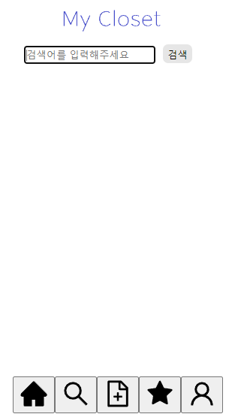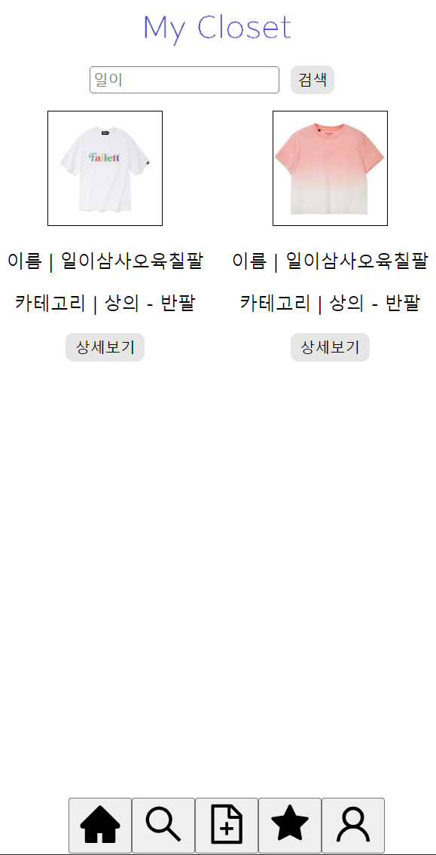
요구사항 | - 화면 하단의 메뉴 중 두번째 버튼인 검색 버튼을 누르면 의류 검색 화면으로 이동된다.  - 검색창에 원하는 키워드를 입력 후 검색을 누르면 이름이 포함된 의류들이 출력된다.  - 출력된 의류의 상세보기를 누르면 의류 상세 화면으로 이동한다.

화면 ID | SC014 | 화면 명 | 즐겨찾기 출력 화면
화면 | 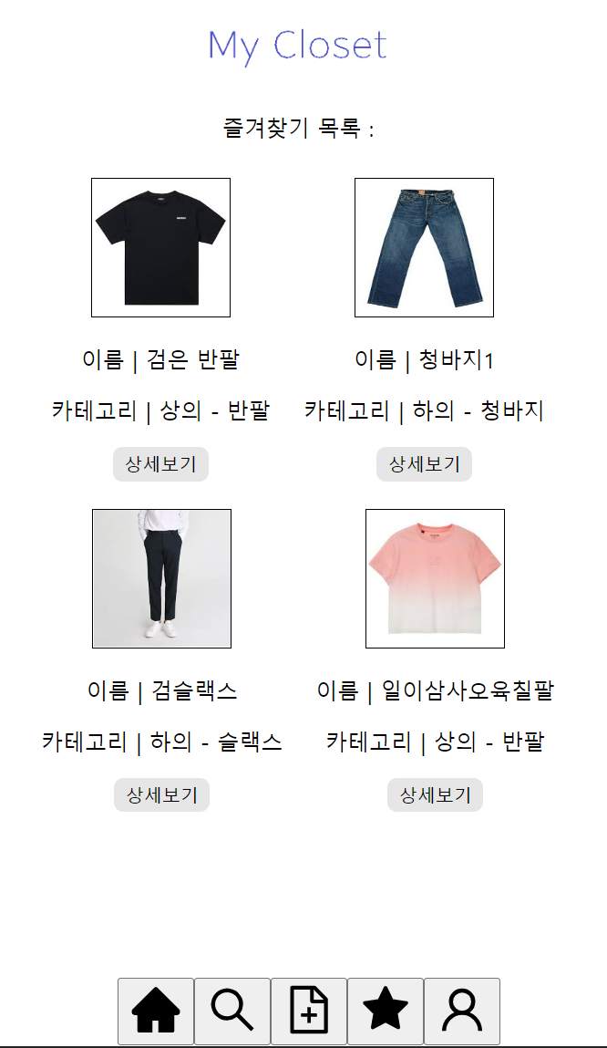
요구사항 | - 하단 메뉴 버튼 중 네번째 버튼인 즐겨찾기 목록 버튼을 누르면 즐겨찾기 출력 화면으로 이동된다.  - 출력된 의류의 상세보기를 누르면 의류 상세 페이지로 넘어간다.

비기능 요구사항

시스템의 성능, 보안 등의 기능 외의 요구되는 사항을 기술한다.

요구항목 | 설명

